BÖLME İŞLEMİ PROBLEMLERİ
1.Çiçekçiden 6 deste gül aldım. Bu gülleri anneme, teyzeme ve anneanneme eşit olarak paylaştırıp verirsem her biri kaçar gül almış olur?

2.8 düzine gülü 6 vazoya eşit olarak koyarsak; her vazoya kaç tane gül koyarız?

3.Sınıfımızı süslemek için 78 tane balon getirdik. Balonlardan 9 tanesi patladı. Kalan balonları 3 gruba ayırdık. Her grupta kaç balon bulunur?

4.Azra, 99 sayfalık öykü kitabının 12 sayfasını okudu. Azra kitabının kalan kısmını her gün 3 sayfa okuyarak kaç günde bitirebilir?

5.Annem 84 TL ye olan yemek takımını 6 ay taksitle aldı. Annem her ay yemek takımına kaç TL taksit ödeyecektir?

6.Bir bakkal, 7 düzine bardağı her rafa eşit sayıda olacak şekilde 4 rafa diziliyor. Her rafa kaç bardak dizilmiştir?

7.Bir terzi 95 metre kumaşın 25 metresini satıyor. Kalan kumaşı ise 5 eşit parçaya ayırarak satıyor. Her bir parça kaç metredir?

8.90 penceresi olan bir binayı; bir temizlikçi her gün 6 cam silerek kaç günde temizler?

9.69 şekerin7 tanesini anneme, kalanının yarısını kardeşime verdim. Kardeşime verdiğim şeker sayısını bulunuz.

10.Okul gezisine 3. sınıflardan 33, 4. sınıflardan 19 öğrenci katıldı. Geziye 8 öğretmen geldi. Gezi için 3 otobüs tutuldu. Otobüslere binen kişi sayısı eşit olmak üzere bir otobüse kaç kişi binmiştir?

11.Arkadaşlarımızla takım kurarak turnuva yapmak istiyoruz. Bizim sınıftan 19, 3-B sınıfından 14, 3-C sınıfından 15 çocuk geldi. Oyuncu sayıları eşit dört takım kuracağız. Takımlar kaçar kişi olur?

12.Ersin'in 99 tane bilyesi vardır. Bilyelerini yedişerli gruplandırmıştır. Ersin'in kaç bilyesi artmıştır.

13.Melike 98 sayfalık öykü kitabının 14 sayfasını okudu. Melike kitabının kalan kısmını her gün 6 sayfa okuyarak kaç günde bitirmiştir?

14.Ninemlerin çiftliğindeki kuzuların ayakları 96 tanedir. Acaba çiftlikte kaç tane kuzu vardır?

15.87 tane çiçeği üçer üçer demetleyen Beyza, her demeti 9 TL’den satmaktadır.Beyza tüm demetlerin satışından kaç TL kazanır ?

16.Ayça sınıflarını süslemek için 92 tane balon getirdi. Balonları şişirirken 11 tanesi patladı. Ayça kalan balonları 3 gruba ayırırsa her grupta kaç balon olur?

TEST SORULARI

1. 23 Nisan günü niçin bayram yapıyoruz?
A.Cumhuriyet ilan edildiği için
B. Atatürk Samsun’a çıktığı için
C.T.B.M. Meclisi açıldığı için.

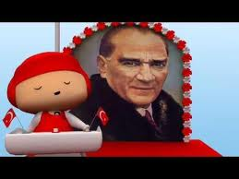
2. 23 Nisan’da kutladığımız bayramın adı nedir?
A. Zafer Bayramı
B. Cumhuriyet Bayramı
C. Ulusal Egemenlik ve Çocuk Bayramı

3.T.B.M.M. nerede açılmıştır?
A. İstanbul’da
B. Ankara’da
C. Erzurum’da

4.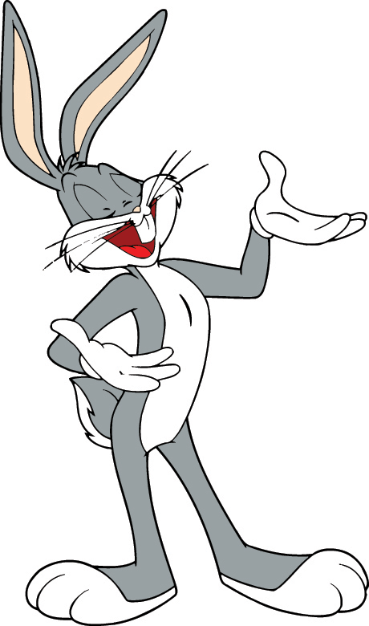
Vatanını sevdiği için
Çocukları çok sevdiği için
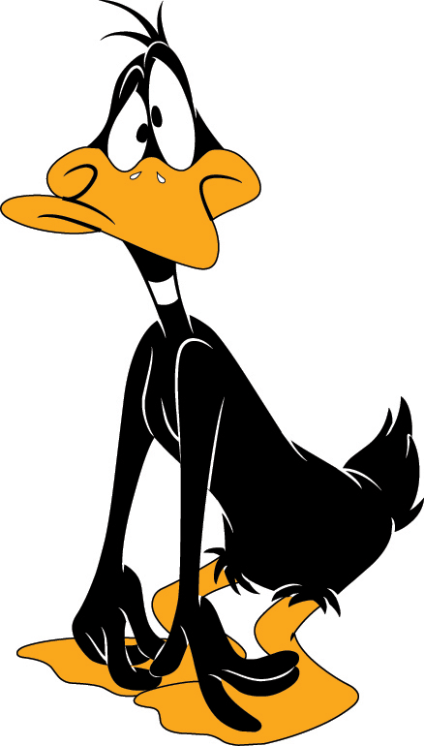
Kurtuluş savaşını kazandığı için.
Kahramanlarımızdan hangisi Atatürk’ün 23 Nisan gününü çocuklara niçin bayram olarak armağan ettiğini doğru olarak ifade etmiştir?

A. B. C.

5.İlk cumhurbaşkanımız kimdir?
A.Atatürk
B.Okul Müdürü
C.İsmet İnönü

Yurdumuzu kurtarmak için Atatürk’ün gittiği ilimiz hangisidir?
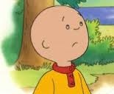
6.

A.Erzurum
B. Ankara
C. Samsun

Atatürk Samsun’a ne zaman geldi?

7.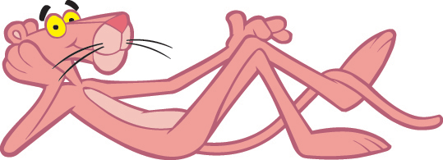
A.29 Ekim 1923
B.23 Nisan 1920
C.19 Mayıs 1919

8.Cumhuriyetten önce devletimizi kim yönetirdi?
A.Cumhurbaşkanı
B. Krallık
C. Padişah

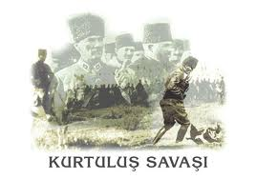
9.Hangi savaştan sonra yurdumuza düşmanlar girdi?
A. Kurtuluş Savaşı
B. Çanakkale Savaşı
C. Ankara Savaşı

10.Aşağıdakilerden hangisi yanlıştır?

A.Atatürk Amasya,Erzurum ve Sivas’ta toplantılar yaptı
B.Atatürk 19 Mayıs 1919’da Samsuna geldi.
C. 23 Kasım 1920’de T.B.M.M açıldı.

11.Atatürk nerde ne zaman doğdu?
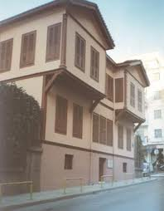
A. 1981 Selanik
B. 1881Selanik
C. 1881İstanbul

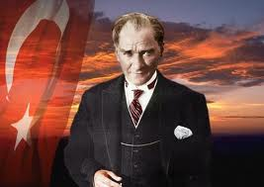
12.Aşağıdakilerden hangisi Atatürk İlkelerinden değildir?
A)Cumhuriyetçilik
B)Milliyetçilik
C)Kütüphanecilik

13.Aşağıdakilerden hangisi Atatürk’ün kişisel özelliklerinden değildir?
A.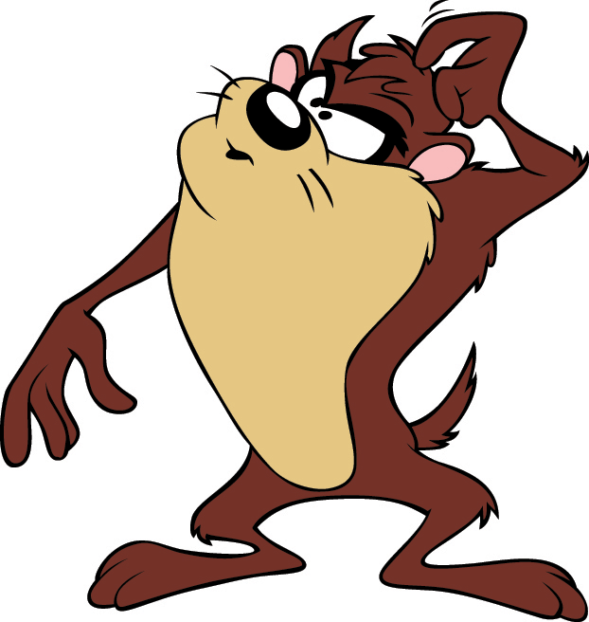
Zeki ve çalışkandı.
B.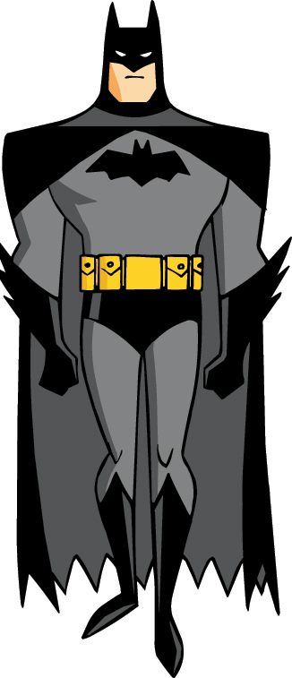
Çocukları çok sever gençlere güvenirdi
C.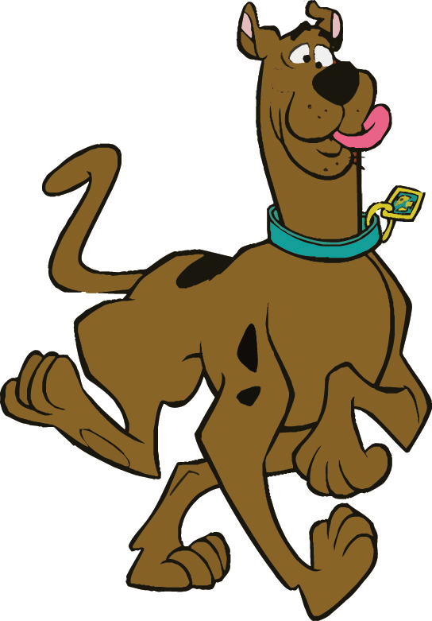
Herkese iyi davranmazdı

14.İstiklal Marşımız söylenirken aşağıdakilerden hangisini yapmalıyız?
A. Arkadaşlarımızla konuşmalıyız
B. Hazır olda marşımızı söyleriz.
C.Arkadaşlara el sallamalıyız

15.Aşağıdakilerden hangisi Atatürk ilkelerinden biridir?
A. Vatandaşlık
B.Planlama
C.Halkçılık

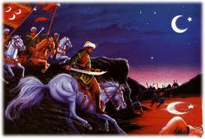
16.Bayrağımız rengini nereden almıştır?
A. Kırmızı boyadan
B.Şehitlerin kanından
C.Renklerin karışımından

17.T.B.M. Meclisi ne zaman açılmıştır?
A. 29 Ekim 1923
B.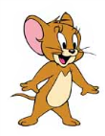 23 Nisan 1920
C.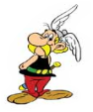 19 Mayıs 1919

."Mustafa Kemal. Samsun'a…………….ile gitmiştir." cümlesini aşağıdakilerden hangisi ile tamamlarız?

18.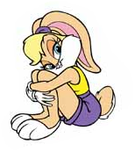

A.İstanbul vapuru
B.Çanakkale vapuru
C.Bandırma vapuru

19.Kurtuluş Savaşı niçin yapılmıştır?
A. topraklarımızı genişletmek için
B.düşmanı yurdumuzdan atmak için
C. padişahı kurtarmak için

20.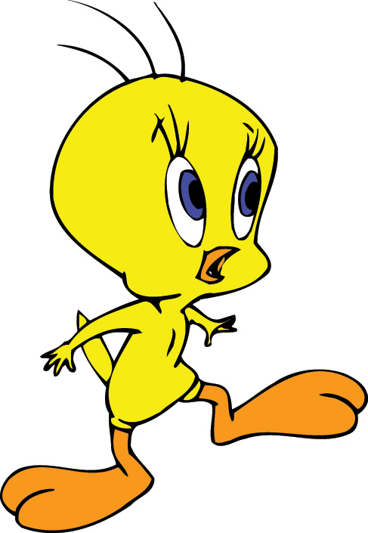
Atatürk nerde ne zaman öldü?

A.10Kasım1938-İstanbul
B. 10 Kasım1923-Ankara
C.29Ekim1938-İstanbul

